**Diagrama entidad-relación**

**Autor**

Género literario

Premios

**Propietario**

Número de socio

Lectura actual (libro que tiene en este momento).

1

1

**Persona**

Nombre

Apellido1

Apellido2

DNI

Fecha de nacimiento

es

es

1

1

1

N

Escribe

**Libro**

Título

Páginas

Idioma

Año

Posee

N

M

N

Ubicado en

1

**Estante**

Número Sección

**Tablas**

**GB_Autor**

idAutor(P/F)

generoLiterario

premios

**GB_Libro**

idLibro(P)

titulo

numPaginas

idioma

añoPublicacion

idEstante(F)

idPropietario(F)

**GB_Estante**

idEstante(P)

numeroSeccion

**GB_Autor_Libro**

idAutorLibro(P)

idLibro(F)

idAutor(F)

**GB_Propietario**

idPropietario(P/F)

numeroSocio

libroActual

**GB_Persona**

idPersona(P)

nombre

apellido1

apellido2

DNI

fechaNacimiento

Tablas en BBDD

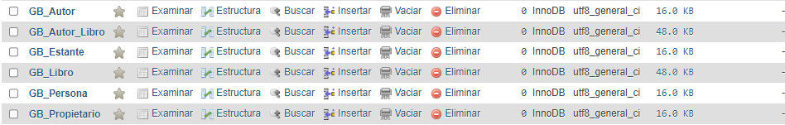

**GB_Persona**

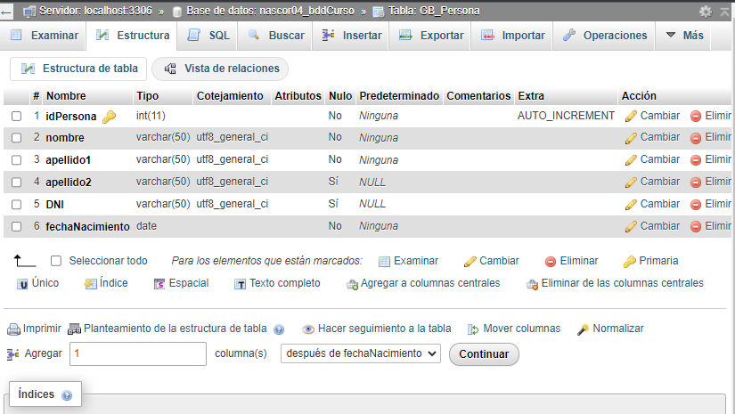

Esta tabla contendrá la entidad GB_Persona donde el idPersona será una clave de tipo primaria ya que se utilizará para indexar y acceder a otros datos y además tendrá autoincremento ya que nos interesa que se vaya haciendo este autoincremento conforme vayamos añadiendo personas. Además contendrá otras propiedades como nombre, apellidos, DNI y fecha de nacimiento con sus respectivos tipos (Int, Varchar, Date). En el caso de apellido2 la pondremos como Null predeterminadamente ya que hay personas que no tienen segundo apellido, de igual forma con el DNI donde hay personas que no tienen DNI, como por ej. el caso del NIE.

**GB_Autor**

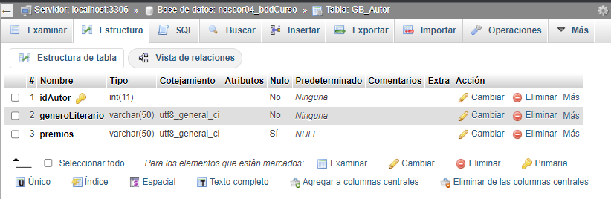

Esta tabla contendrá la entidad GB_Autor donde la clave primaria será el idAutor, y tendremos dos propiedades añadidas como el generoLiterario al cual se dedica el autor y los premios que ha ganado. Esta última propiedad será predeterminada como Null ya que puede ser que no haya obtenido ningún premio.

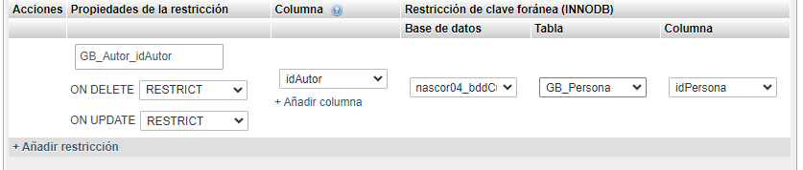

**En la vista de relaciones podemos ver la relación entre el autor y el idPersona.**

**GB_Propietario**

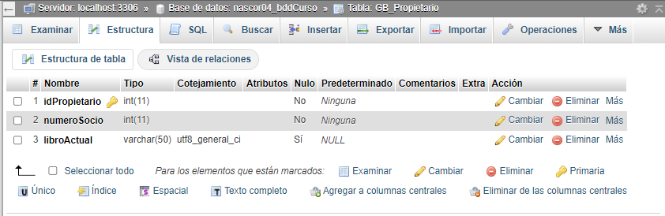

En esta tabla tenemos la entidad GB_Propietario que contendrá los propietarios de los libros que contiene la biblioteca además de ser socios de esta, como clave primaria tendremos el idPropietario, tendremos otra propiedad que será el número de socio y el libro actual que hará referencia al libro que está leyendo esa persona actualmente (esta última como Null de forma predeterminada ya que se puede dar el caso de que en ese momento esa persona no esté leyendo ningún libro).

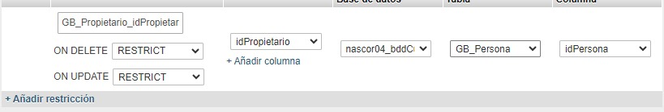

**En la zona de vista de relaciones vemos la relación de propietario con el idPersona.**

**GB_Libro**

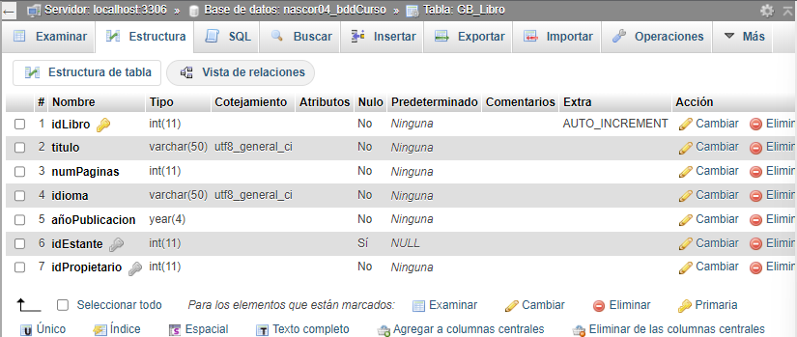

En esta tabla tenemos la entidad GB_Libro que la formaran los libros que contiene la biblioteca y donde la clave primaria será idLibro. Las demás propiedades serán título de la obra, número de páginas, el idioma en el que se está escrita, el año de la publicación y como claves foráneas el IdEstante y el idPropietario ya que un propietario puede tener varios libros de la misma forma que en un estante pueden haber varios libros también.

En este caso la clave foránea idEstante la pondremos Nula predeterminadamente ya que es posible que en ese momento ese libro no esté en ningún estante porque haya algún socio que lo esté leyendo.

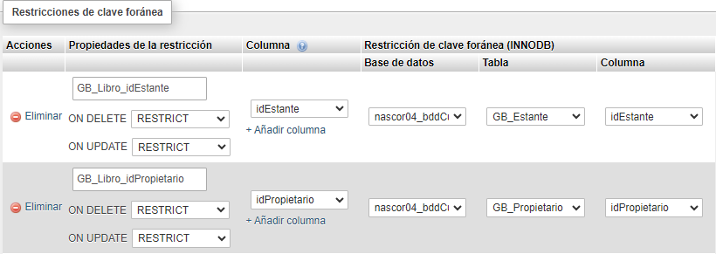

Aquí vemos la zona de vista relaciones con la relación del idEstante del GB_Libro con la del idEstante de la entidad GB_Estante.

**GB_Estante**

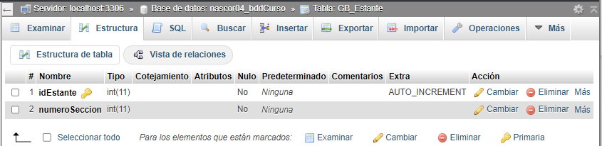

En esta tabla tenemos la entidad GB_Estante que la conformaran cada uno de los estantes de la biblioteca, tendremos como clave primaria el idEstante y como añadido la propiedad numeroSeccion que contendrá la zona (numerada) donde está el estante. Ejemplo: si es una biblioteca muy grande puden haber varias secciones con pasillos y con diferentes estantes.

**GB_Autor_Libro**

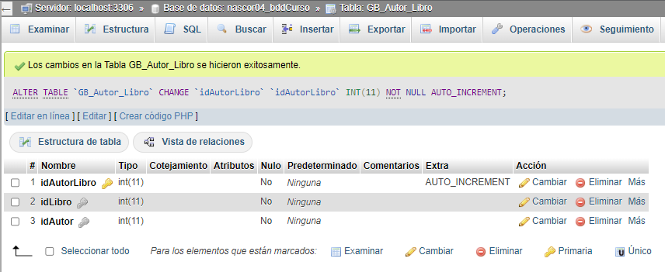

Aquí podemos ver la tabla GB_Autor_Libro donde nos encontramos a la entidad idAutorLibro como clave primaria y con autoincremento ya que es una clave primaria propia de la entidad y las entidades idLibro e idAutor como claves foráneas.

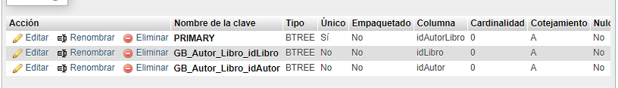

En la zona inferior vemos que como nombre de clave tendrá la relación con la entidad libro y la entidad autor con sus id respectivamente.

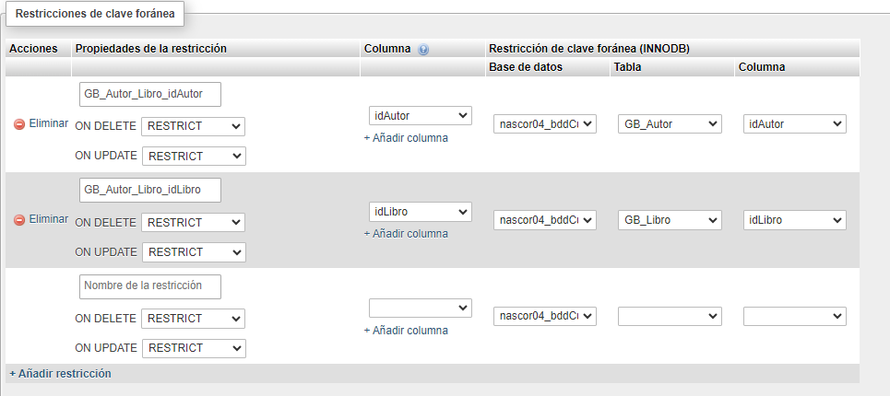

**Aquí vemos en la entidad Autor-Libro la relación entre sus id Autor e id Libro con los id de clave primaria en sus respectivas entidades.**

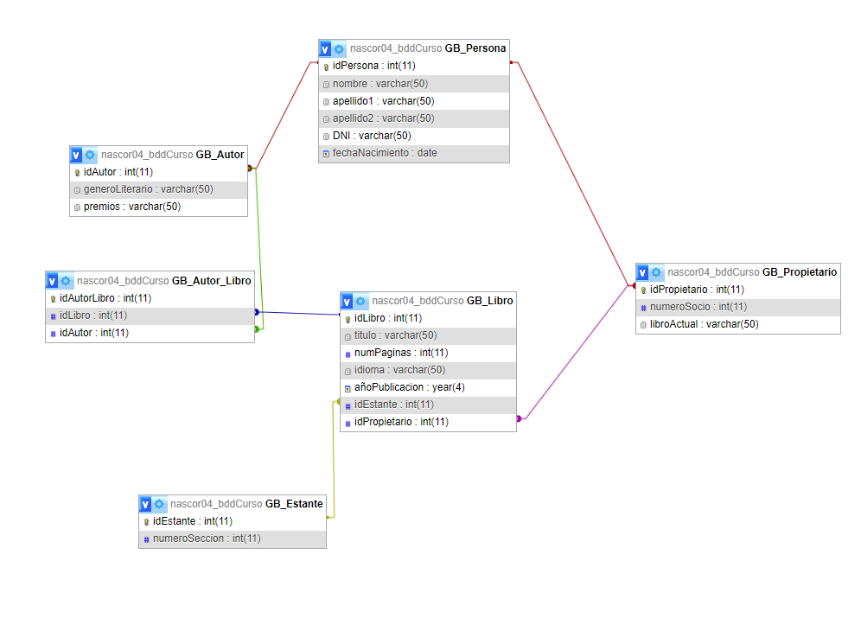

**Esquema relación entre entidades**

Aquí vemos el diseño esquemático con las relaciones entre nuestras entidades en la zona de Diseñador en nuestra BBDD.